โปรแกรมระบบเงินงบประมาณ

คู่มือการติดตั้งและคู่มือการใช้งานโปรแกรม

1. ความต้องการของระบบ
ระบบปฏิบัติการ Microsoft Windows 2000/XP
ซีพียู ความเร็วอย่างต่ำ 500 MHz
หน่วยความจำ 512 MB
ระบบเครือข่าย LAN 10/100 Mb
เบาว์เซอร์ Internet Explorer, Opera

2. ขั้นตอนการติดตั้งโปรแกรม

2.1 ขั้นตอนการติดตั้ง AppServ 2.5.4a
AppServ เป็นโปรแกรมที่ทำให้เครื่องคอมพิวเตอร์ที่ใช้วินโดวส์เป็นระบบปฏิบัติการ ทำงานเป็นเว็บเซิร์ฟเวอร์ได้ โดยโปรแกรมนี้ได้รวมเอาความสามารถของ Apache PHP และ MySQL เข้าไว้ด้วยกัน

2.1.1. คลิกเลือก Next เพื่อเริ่มการติดตั้งโปรแกรม ดังรูป

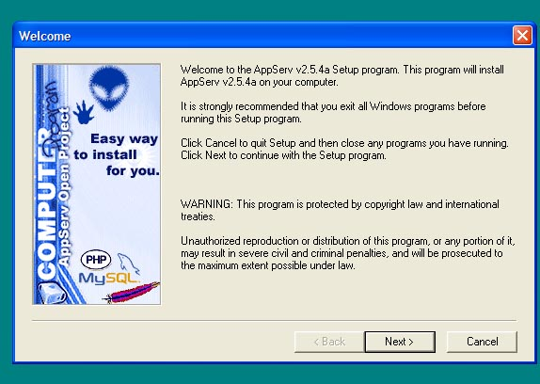

2.1.2. เลือกโฟร์เดอร์ที่ต้องการติดตั้งโปรแกรม ดังรูป

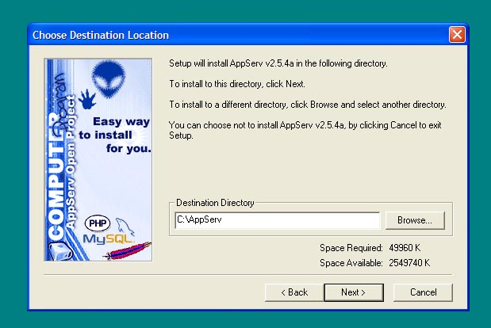

2.1.3. เลือกการติดตั้งแบบ Typical ดังรูป

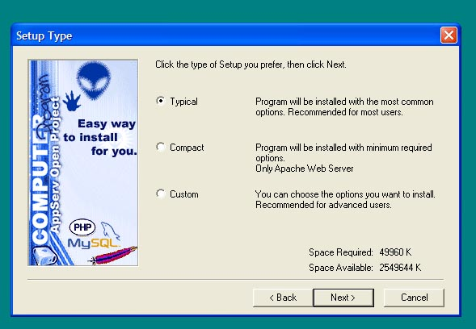

2.1.4. ใส่ Server Name เป็น localhost ส่วน HTTP Port เป็น 80 ดังรูป

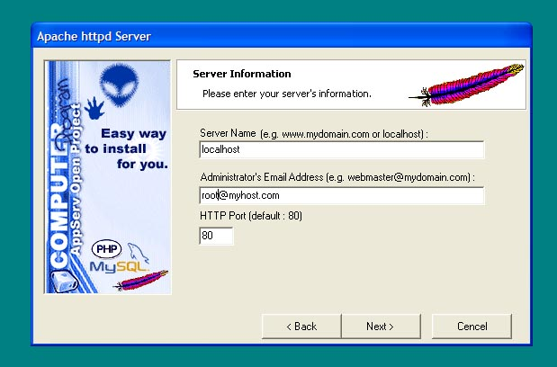

2.1.5. รอจนการติดตั้งเสร็จสิ้น แล้วทดสอบการทำงานของ AppServ โดยการเปิด IE Brower ขึ้นมาแล้วกรอกที่ Address เป็น http://localhost ดังรูป

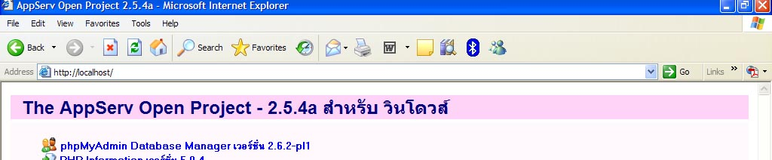

2.2 ขั้นตอนการติดตั้ง โปรแกรมระบบเงินงบประมาณ

2.2.1. ก๊อปปี้โฟร์เดอร์ rois ในซีดีไปวางไว้ใน C:\AppServ\www ดังรูป

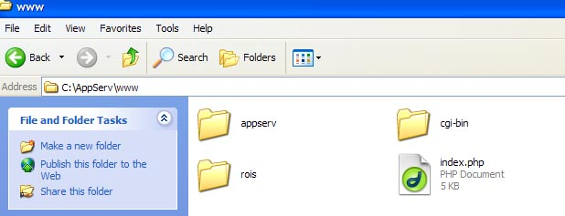

2.2.2. แก้ไข host และ password ในไฟล์ database.php ให้เหมือนกับที่ตอนติดตั้ง MySQL

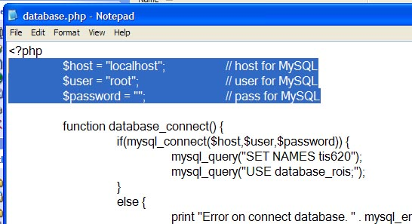

2.2.3. ก๊อปปี้โฟร์เดอร์ database_rois ในซีดีไปวางไว้ใน C:\AppServ\mysql\data ดังรูป

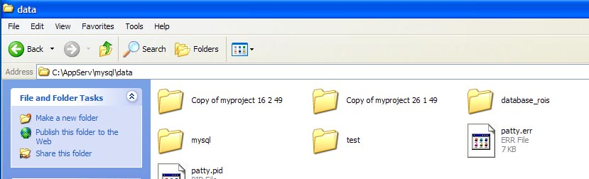

2.2.4. ทดสอบการทำงานของโปรแกรม โดยการเปิด IE Brower ขึ้นมาแล้วกรอกที่ Address เป็น http://localhost/rois/ ดังรูป

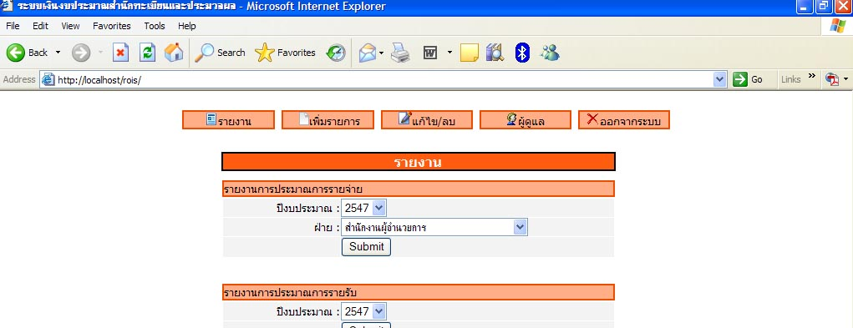

3. ขั้นตอนการใช้งานโปรแกรม

3.1. เพิ่มการประมาณการรายจ่าย

3.1.1 สามารถเพิ่มรายการประมาณการรายจ่ายได้โดยคลิกเลือกเมนู เพิ่มรายการ จากนั้นเลือก เพิ่มรายการประมาณการรายจ่าย ดังรูป

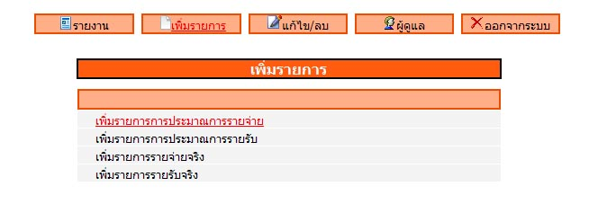

3.1.2 กรอกข้อมูลในรายการที่ต้องการ เมื่อเสร็จแล้วคลิกปุ่ม Submit ดังรูป

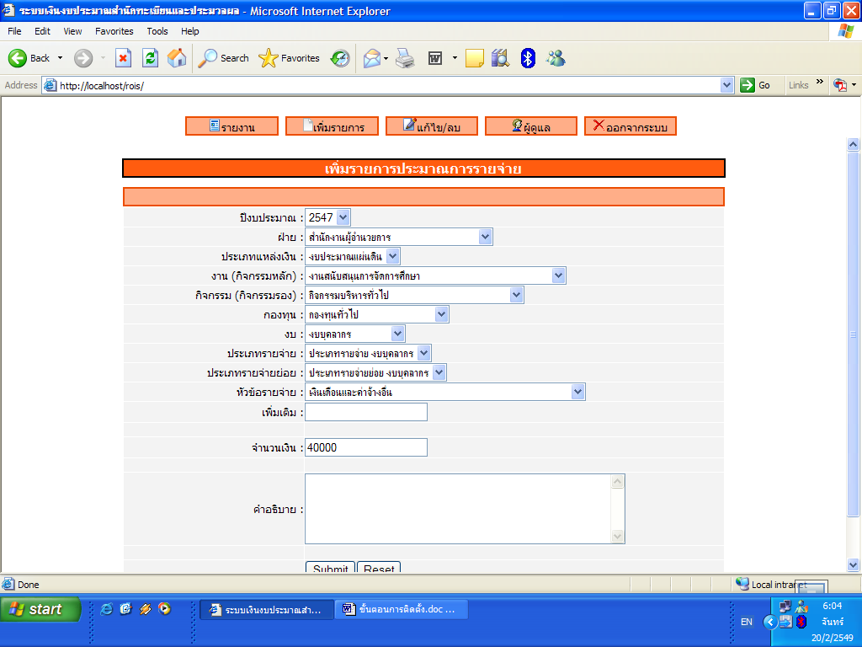

3.1.3 ถ้าข้อมูลถูกจัดเก็บเรียบร้อยจะปรากฏขอความดังรูป

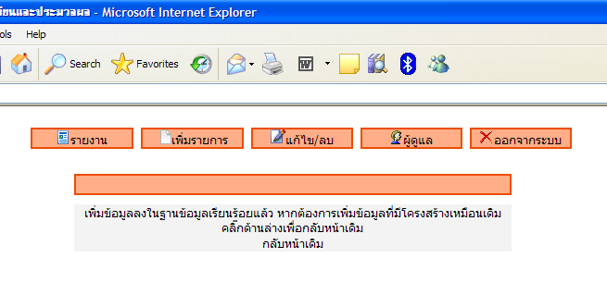

3.2. เพิ่มรายการประมาณการรายรับ

3.2.1 สามารถเพิ่มรายการประมาณการรายรับได้โดยคลิกเลือกเมนู เพิ่มรายการ จากนั้นเลือก เพิ่มรายการประมาณการรายรับ ดังรูป

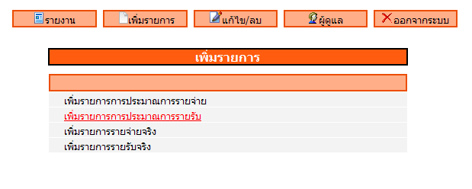

3.2.2 กรอกข้อมูลในรายการที่ต้องการ โดยถ้าต้องการกรอกเงินงบประมาณที่รัฐบาลจัดให้ให้กรอกในส่วนของเงินงบประมาณ และในส่วนของเงินรายได้สถาบันก็กรอกส่วนของเงินรายได้สถาบัน เมื่อเสร็จแล้วคลิกปุ่ม Submit ดังรูป

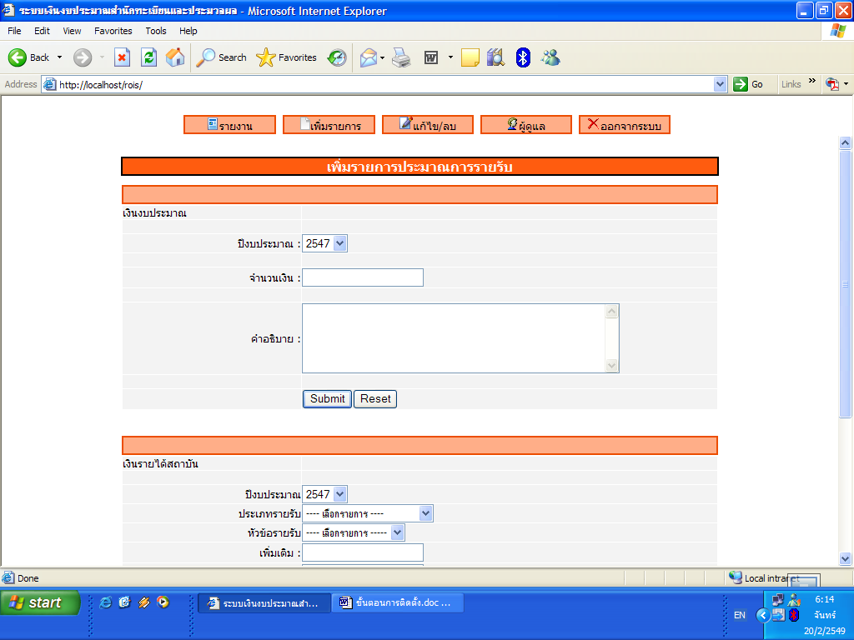

3.2.3 ถ้าข้อมูลถูกจัดเก็บเรียบร้อยจะปรากฏขอความดังรูป

3.3. เพิ่มรายการรายจ่ายจริง

3.3.1 สามารถเพิ่มรายการรายจ่ายจริงได้โดยคลิกเลือกเมนู เพิ่มรายการ จากนั้นเลือก เพิ่มรายการรายจ่ายจริง ดังรูป

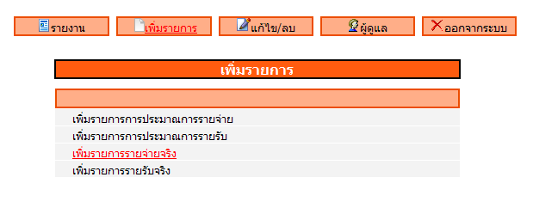

3.3.2 กรอกข้อมูลในรายการที่ต้องการ เมื่อเสร็จแล้วคลิกปุ่ม Submit ดังรูป

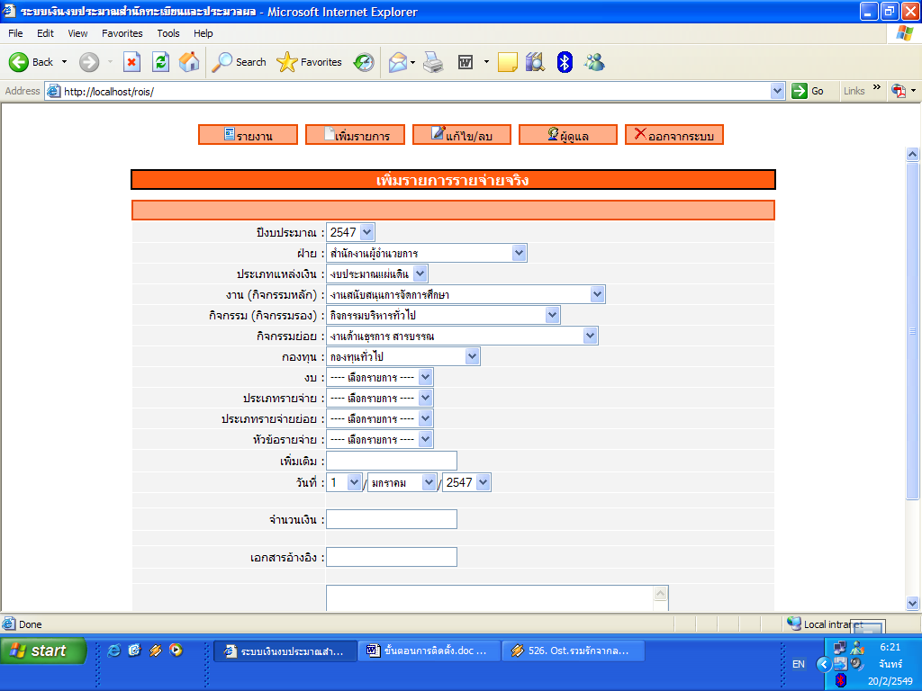

2.3.3 ถ้าข้อมูลถูกจัดเก็บเรียบร้อยจะปรากฏขอความดังรูป

3.4. เพิ่มรายการรายรับจริง

3.4.1 สามารถเพิ่มรายการรายรับจริงได้โดยคลิกเลือกเมนู เพิ่มรายการ จากนั้นเลือก เพิ่มรายการรายรับจริง ดังรูป

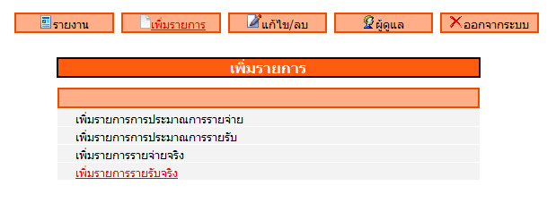

3.4.2 กรอกข้อมูลในรายการที่ต้องการ โดยถ้าต้องการกรอกเงินงบประมาณที่รัฐบาลจัดให้ให้กรอกในส่วนของเงินงบประมาณ และในส่วนของเงินรายได้สถาบันก็กรอกส่วนของเงินรายได้สถาบัน เมื่อเสร็จแล้วคลิกปุ่ม Submit ดังรูป

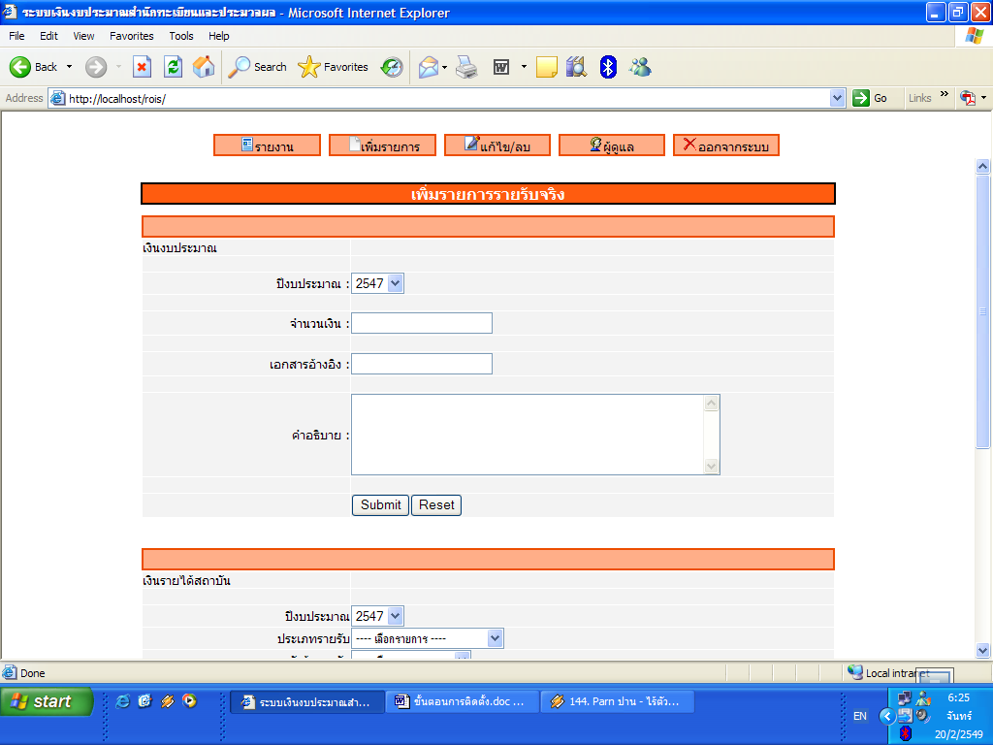

3.4.3 ถ้าข้อมูลถูกจัดเก็บเรียบร้อยจะปรากฏขอความดังรูป

3.5. ดูรายงาน

3.5.1 เมื่อต้องการดูรายงานให้คลิกเลือกเมนู รายงาน จากนั้นเลือก ปีงบประมาณ และฝ่ายที่ต้องการดูรายงาน ดังรูป

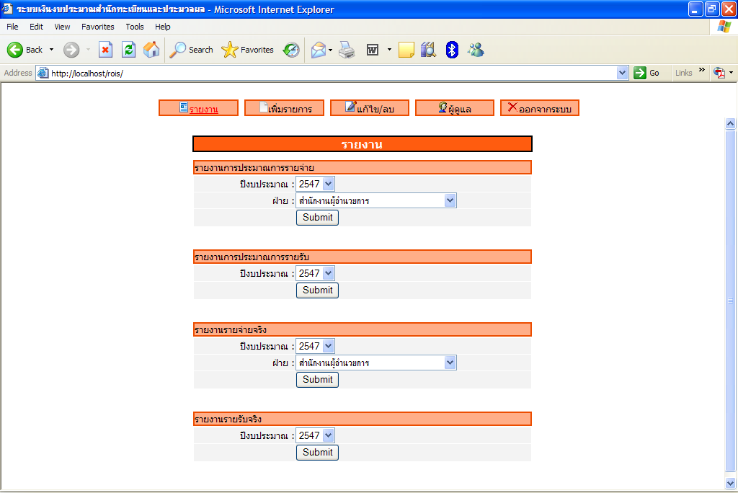

3.5.2 นอกจากรายงานที่เป็น HTML แล้วยังสามารถดูรายงานที่เป็นไฟล์ PDF และ Excel ได้อีกด้วยโดยคลิกที่รูป และ ดังรูป

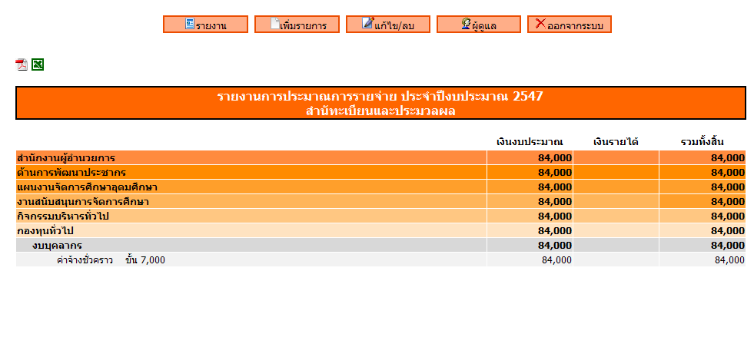

3.6. แก้ไข/ลบ รายการ
3.6.1 เมื่อต้องการแก้ไขรายการที่มีอยู่แล้วในฐานข้อมูลให้คลิกเลือกเมนู แก้ไข/ลบ จากนั้นเลือกปีงบประมาณ และฝ่ายที่มีรายการนั้นอยู่เพื่อแก้ไข ดังรูป

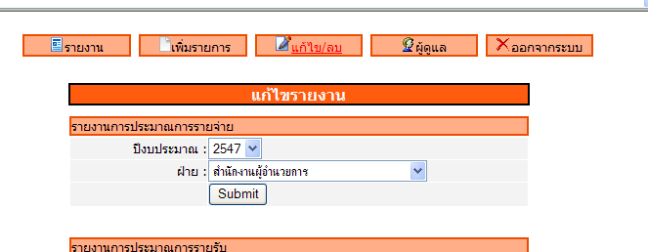

3.6.2 เมื่อต้องการแก้ไขรายการใด ให้คลิกเลือก ที่รายการที่ต้องการแก้ไขแล้วจะมีฟอร์มแก้ไขดังรูป

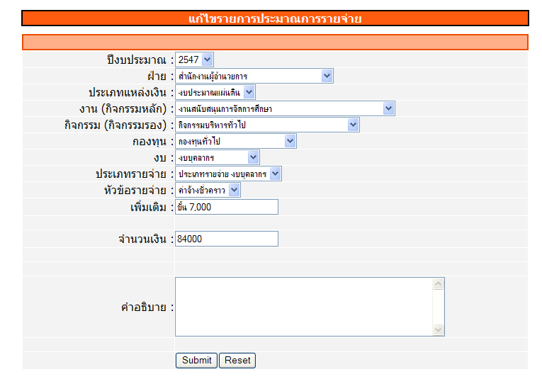

3.6.3 เมื่อต้องการลบรายการใด ให้คลิกเลือก ที่รายการที่ต้องการลบเมื่อลบข้อมูลได้จะมีข้อความแสดงดังรูป

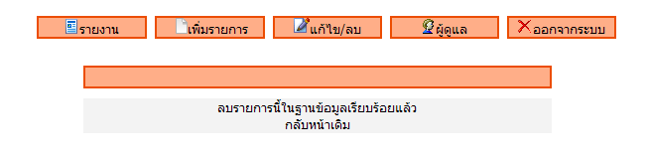

3.7. เพิ่ม/ลบ ข้อมูลพื้นฐานของโปรแกรม
3.7.1 เมื่อต้องการใช้งานส่วนของการเพิ่มข้อมูลพื้นฐานให้คลิกเลือกเมนู ผู้ดูแล จากนั้นเลือกข้อมูลที่ต้องการ เพิ่ม/ลบ ข้อมูล ดังรูป

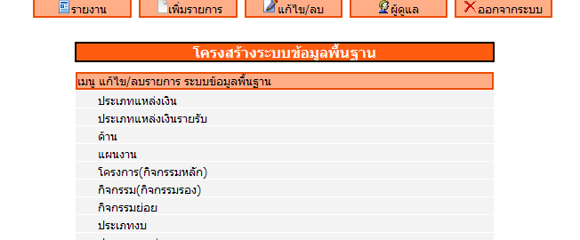

3.7.2 เมื่อต้องการเพิ่มรายการข้อมูลพื้นฐานใหม่คลิกเลือก เพิ่มรายการใหม่ แล้วจะปรากฏฟอร์มเพิ่มข้อมูลใหม่ดังรูป

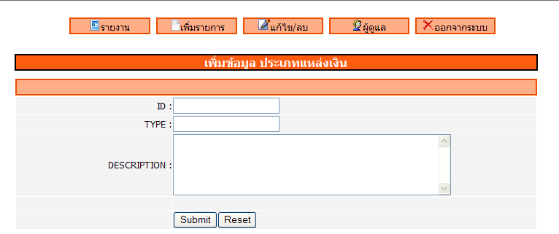
3.7.3 เมื่อต้องการแก้ไขรายการใด ให้คลิกเลือก ที่รายการที่ต้องการแก้ไขแล้วจะมีฟอร์มแก้ไขดังรูป

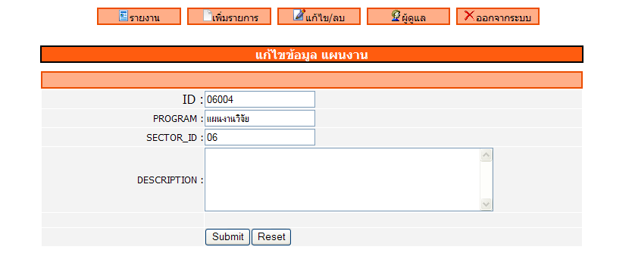

3.7.4 เมื่อต้องการลบรายการใด ให้คลิกเลือก ที่รายการที่ต้องการลบเมื่อลบข้อมูลได้จะมีข้อความแสดงดังรูป

3.8. จัดการเกี่ยวกับผู้ใช้งานโปรแกรม

3.8.1 เลือกเมนู ผู้ดูแล จากนั้นเลือกรายการ ผู้ใช้งาน

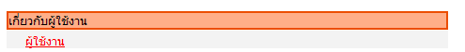

3.8.2 เมื่อต้องการเพิ่มผู้ใช้ใหม่ สามารถเพิ่มระดับผู้ใช้งานได้ 3 ระดับ คือ
ผู้ดูแล สามารถทำงานได้ทุกส่วนในโปรแกรม
ฝ่ายการเงิน จะใช้งานได้ในส่วนของรายรับจริง และรายจ่ายจริงเท่านั้น
ฝ่ายแผนงาน จะใช้งานได้ในส่วนของการประมาณการรายจ่าย และรายรับ

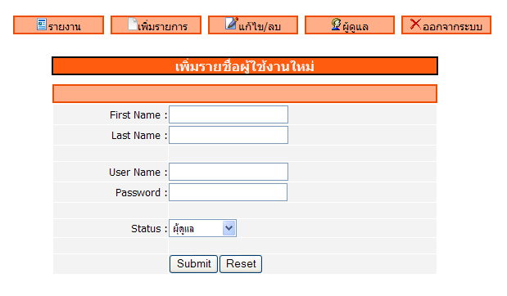
3.8.3 เมื่อต้องการแก้ไขรายการใด ให้คลิกเลือก ที่รายการที่ต้องการแก้ไขแล้วจะมีฟอร์มแก้ไขดังรูป

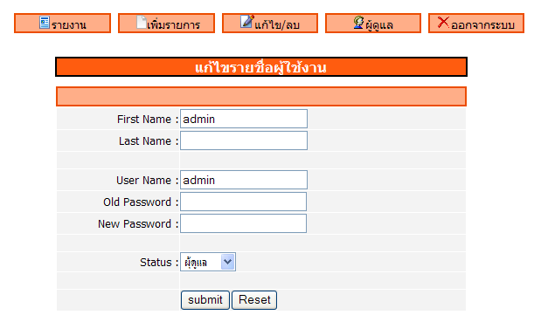

3.8.4 เมื่อต้องการลบรายการใด ให้คลิกเลือก ที่รายการที่ต้องการลบเมื่อลบข้อมูลได้จะมีข้อความแสดงดังรูป

